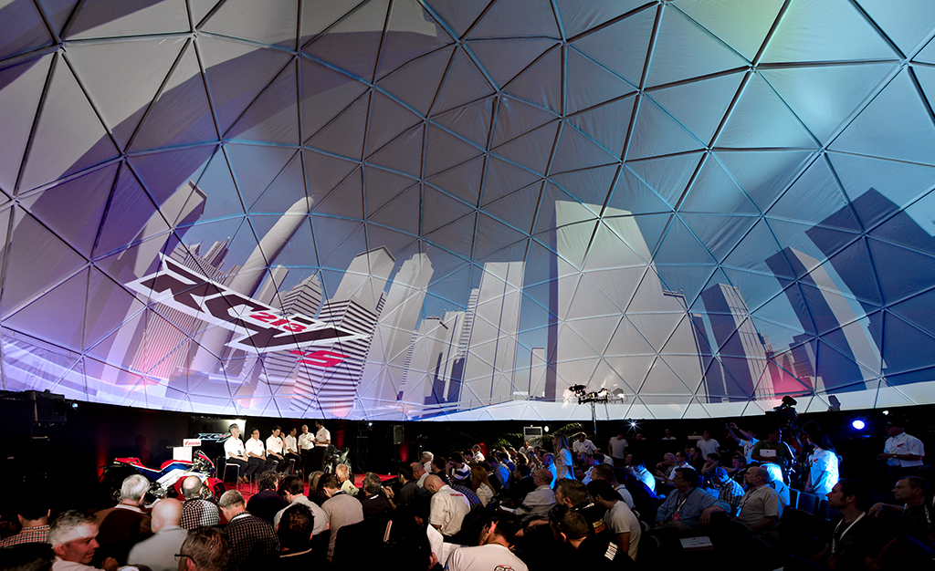

A empresa norueguesa DIGITAL AV, responsável por fornecer serviços, como projetores DLP, com visualização panorâmica e imersa, com tela curva de 180 graus.

<http://twixar.me/Nr0K>

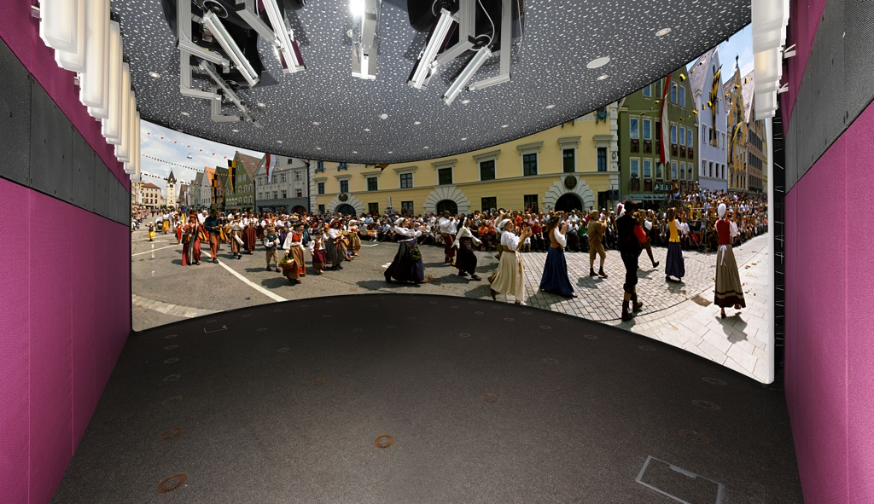

A empresa Omnis Lux, trabalha com implementações de planetários & teatros digitais,espaços imersivos multidisciplinares de projeções *fulldome* digitais.

<http://www.omnislux.com.br/empresa/index.html>

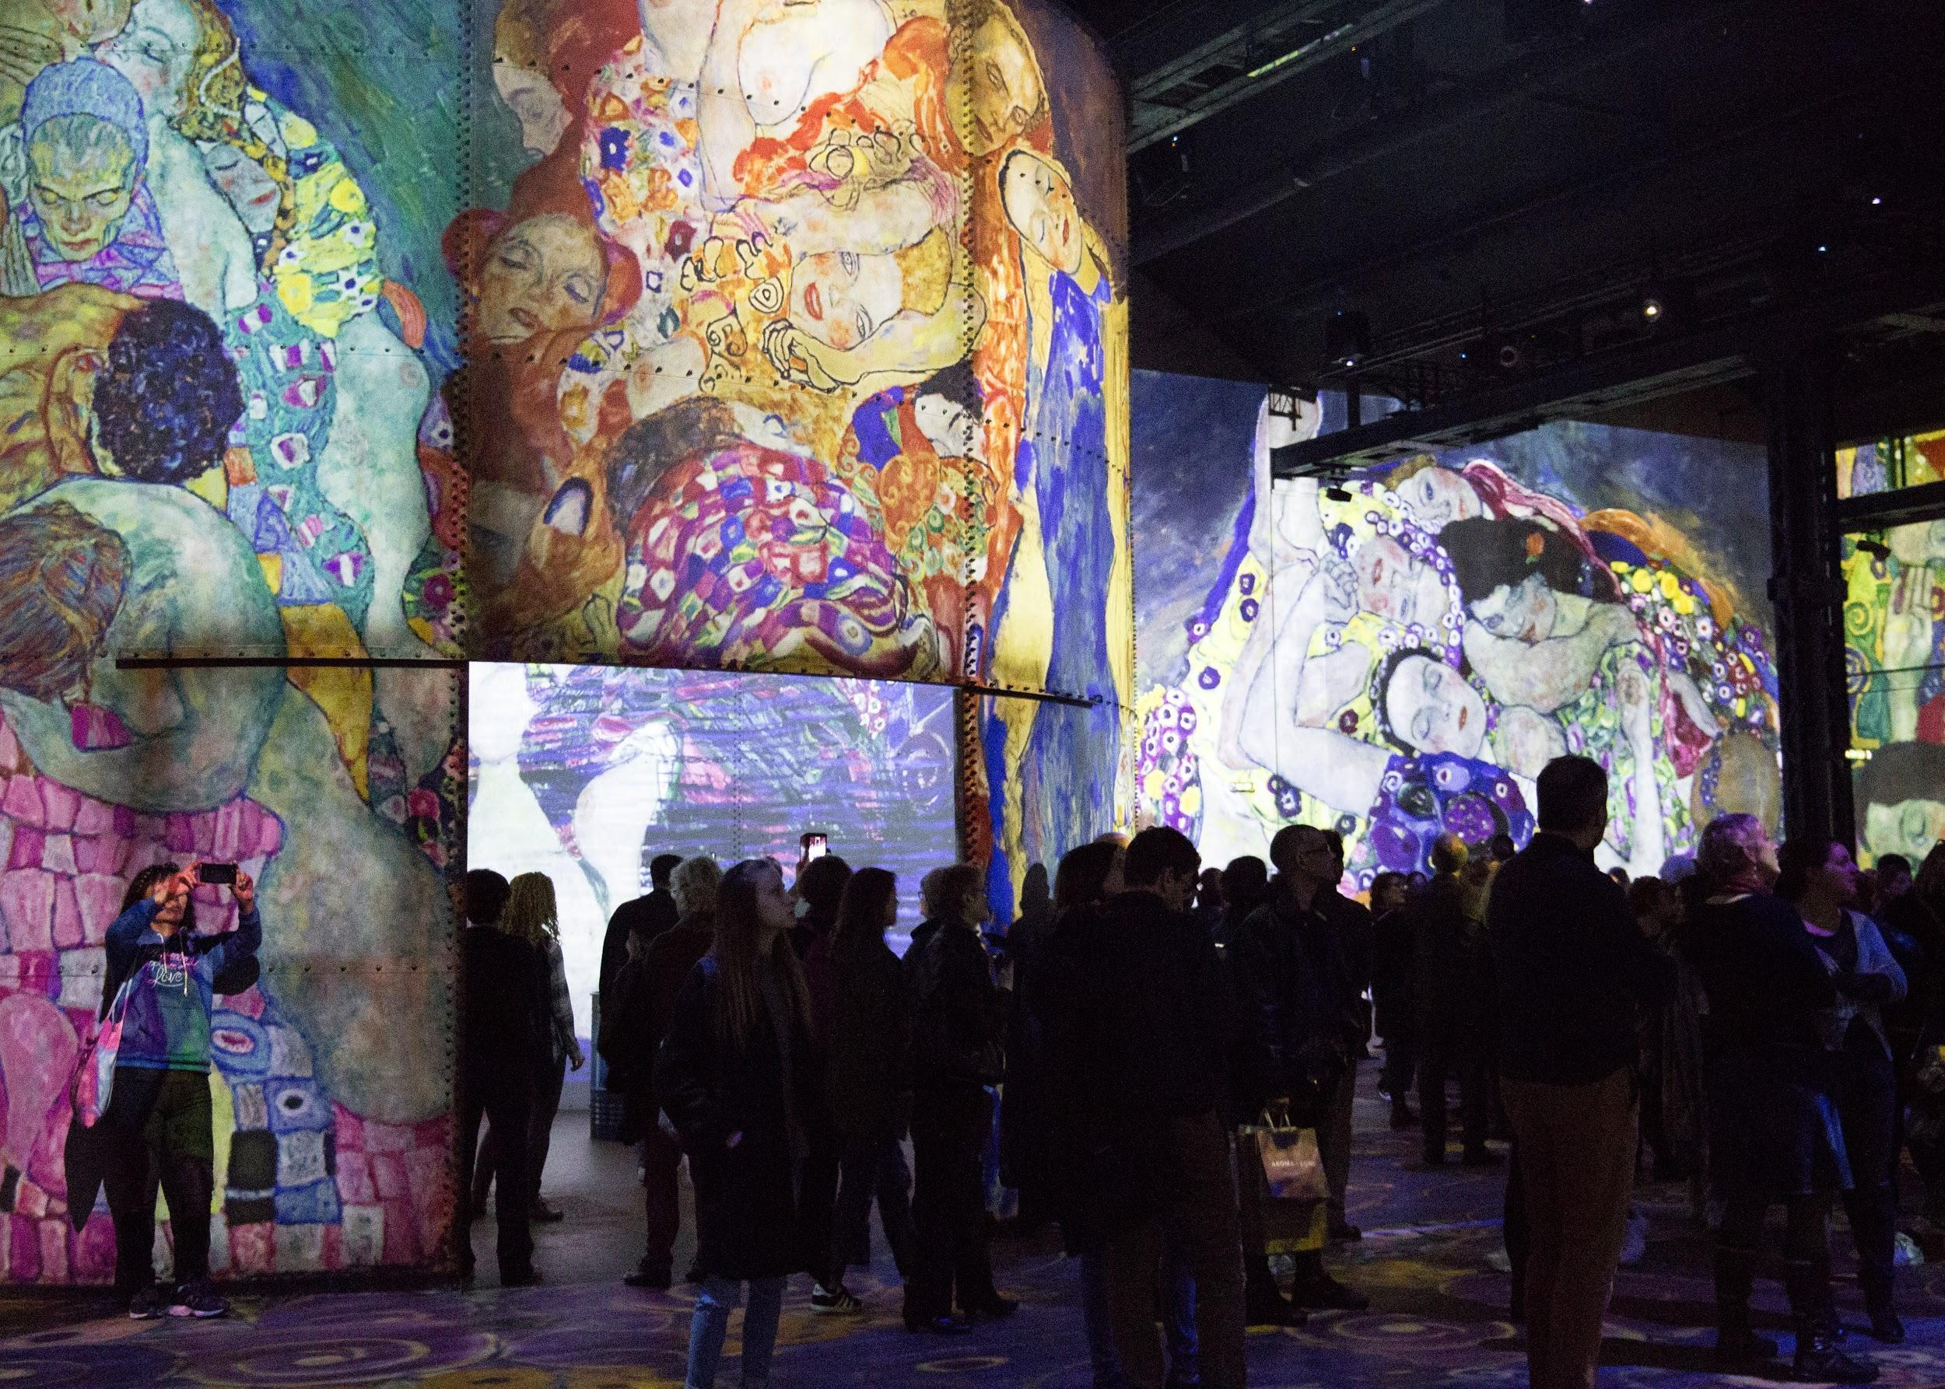

**Studio OUCHHH:** Agência de criação de exposições que utilizam tecnologias de projeção em esculturas com dados imersivo, projeção mapeada em ambientes externos e animações em 3D.

<http://www.ouchhh.tv>

* **Justificativa:** Todas essas empresas/produtos fazem ou possuem elementos tecnológicos que nós utilizaremos em nosso projeto, são eles a projeção mapeada, leitores de presença e movimento e similares para criar ambientes imersivos.No entanto, nenhuma dessas empresas/produtos possuem interação direta com o usuário.Ele não tem poder sobre o que pode ou vai acontecer na obra.